Razdvajajo razpis za čakalne vrste in zahteve po dodatkih
V svežnju PKP#5 tudi določila o brezplačnem cepljenju proti gripi in tridnevna bolniška brez obiska zdravnika, napovedan je tudi že PKP#6.
Odpri galerijo
Za pomoč gospodarstvu in ohranjanje delovnih mest se v PKP#5 podaljšuje ukrep subvencioniranja čakanja na domu. Foto Voranc Vogel

Barbara Hočevar

15.10.2020 ob 21:45
15.10.2020 ob 22:16

POSLUŠAJTE

Čas branja: 5:18 min.

DELITE

Ljubljana – Vlada bo zagotovo pripravila še šesti protikoronski paket, s katerim bo odgovorila na posledice, ki jih bodo imeli na gospodarstvo novi omejevalni ukrepi. Te je zdaj primorana sprejeti zaradi epidemiološke situacije, je napovedal gospodarski minister Zdravko Počivalšek prav v času, ko je državni zbor obravnaval peti protikoronski paket (PKP#5). Sveženj, ki bo predvidoma vreden 420 milijonov evrov, prinaša nekaj pomembnih določil, več pa je opozoril tudi na pomanjkljivosti.
V zakonu o začasnih ukrepih za omilitev in odpravo posledic covida-19 – med najpomembnejšimi koraki na trgu dela podaljšanje subvencioniranja čakanja na delo do konca leta, z možnostjo podaljšanja še za šest mesecev.
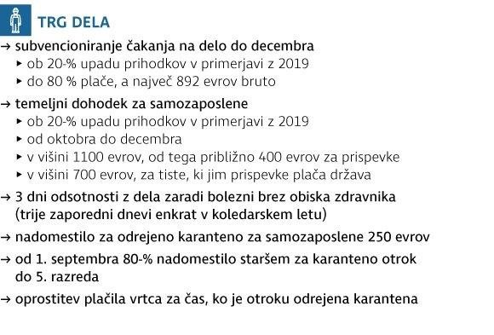
INFOGRAFIKA: Delo
Po besedah ministra za delo Janeza Ciglerja Kralja se je z državno finančno podporo v preteklih svežnjih ohranilo več kot 300.000 delovnih mest, tako delodajalska združenja kot del opozicije pa opozarjajo, da za tiste panoge, ki ne morejo opravljati dejavnosti, 80-odstotno kritje plač in prispevkov zaposlenim (omejeno na 892 evrov bruto) ni dovolj, saj je ob ničelnih prihodkih zanje tudi plačilo 20 odstotkov plač zaposlenim velika obremenitev.

Razširili krog upravičencev do temeljnega dohodka
Ponovno bodo temeljnega dohodka, od oktobra do decembra, deležni samozaposleni, tako zanje kot za delodajalce, ki se potegujejo za subvencije za čakanje na delo, pa je vstopni prag za upravičenost 20-odstotni upad prihodkov v primerjavi z letom 2019. Z amandmajem so krog upravičencev do temeljnega dohodka v višini 1100 evrov na mesec oziroma 700 evrov za tiste kulturnike, ki jim prispevke za socialno varnost krije država, razširili na vse, ki so dejavnost registrirali do 1. septembra, saj je od 13. marca, ko je bil prvotni rok, do konca avgusta nastalo približno 7000 novih espejev, ki sicer ne bi bili upravičeni do tega dohodka. Ni pa pojasnjeno, kako naj bi za nekoga, ki je konec avgusta postal samostojni podjetnik, preverjali 20-odstotni upad. Hkrati pa, izpostavljajo v opoziciji, ostajajo spregledani prekarni delavci.
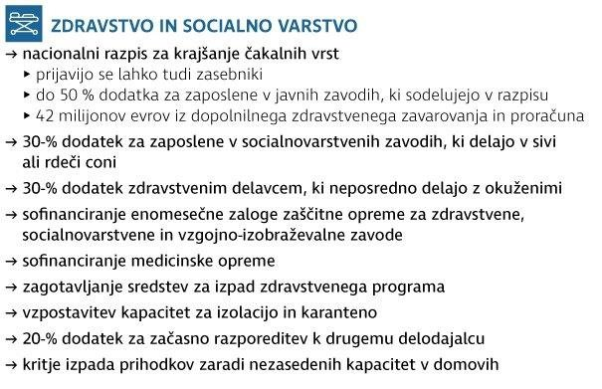
INFOGRAFIKA: Delo
Samozaposleni bodo po novem upravičeni tudi do nadomestila za čas karantene, višje bo nadomestilo za starše, ko bo karantena odrejena otroku do 5. razreda osnovne šole, in to retroaktivno, od 1. septembra. Večina pozdravlja pobudo za brezplačno prostovoljno cepljenje za sezonsko gripo in možnost tridnevnega bolniškega dopusta brez obiska osebnega zdravnika.

Sindikati želijo višje dodatke in več upravičencev
Zagotovo pa bodo še predmet razprav določila, povezana z dodatki za delo z okuženimi s covidom-19 v socialnovarstvenih ustanovah in zdravstvu. Sindikatom se zdi 30 odstotkov dodatka absolutno premalo, prepričani so, da bi ta moral biti 65-odstoten, kot velja za čas razglašene epidemije, in to ne samo za tiste, ki so v neposrednem stiku z bolnimi, ampak za širši krog.
Amandma, ki bi odpiral vrata v zasebne prostore, padel
SDS in NSi sta včeraj vložila dopolnilo k 13. členu zakona, ki je med drugim določal, da »se omeji ali prepove zbiranje ljudi na zasebnih krajih in prostorih, kadar ni mogoče z drugimi ukrepi preprečiti neposredne nevarnosti za zdravje in življenje« zaradi širjenja bolezni. Ne le opozicija, tudi poslanci Desusa in SMC, so izglasovali črtanje te določbe, ki se ji je obetala ustavna presoja.
Prav tako so in bodo zagotovo še naprej zelo različna mnenja glede nacionalnega razpisa za izboljšanje dostopnosti zdravstvenih storitev. Del opozicije je prepričan, da smo s tem, ko se lahko na razpis, za katerega bodo letos predvidoma namenili 14 milijonov evrov, prihodnje leto pa 28 milijonov, iz sredstev dopolnilnega zdravstvenega zavarovanja in proračuna, prijavljajo tudi zasebni izvajalci, priča privatizaciji zdravstva. V predlogu, do katerega so bili zelo kritični tudi v zakonodajno-pravni službi državnega zbora, pa koalicija vidi rešitev za ljudi, ki nedopustno dolgo čakajo na zdravstveno obravnavo.
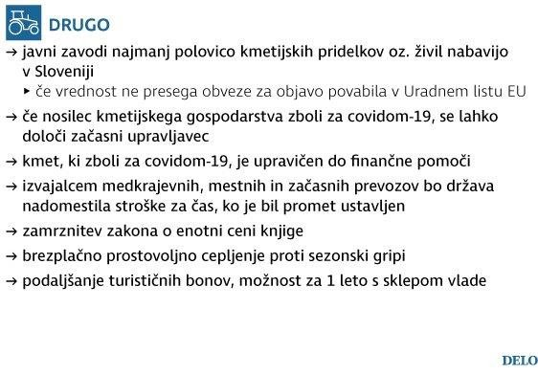
INFOGRAFIKA: Delo
Opozicija pa je posebej ostra do vsebin, ki, tako kot že v vseh dosedanjih protikoronskih paketih, kot poudarjajo, niso povezane z interventnim reševanjem situacije, ampak gre za »spreminjaje sistemske zakonodaje v skladu z lastnimi interesi«, kot se je izrazil Primož Siter (Levica), oziroma sedanje razmere, po besedah Jerce Korče (LMŠ), izrabljajo kot alibi za vnašanje ukrepov, ki spreminjajo družbo in državo, kot je, denimo, zamrznitev zakona o enotni ceni knjige.

